Številka: 1100-22/2023/43 (1502-11)
Datum: 5. 9. 2023

Zadeva: Obvestilo o končanem javnem natečaju

Obveščamo, da je na podlagi javnega natečaja, št. 1100-22/2023, za zasedbo dveh uradniških delovnih mest "policijski inšpektor" (šifra DM 71619) v Generalni policijski upravi, Uradu za informatiko in telekomunikacije, Sektorju za ITK infrastrukturo, Oddelku za strežniške sisteme, izbran kandidat.

Kandidati imajo pravico do vpogleda v vse podatke, ki jih je izbrani kandidat navedel v prijavi na javni natečaj in dokazujejo izpolnjevanje natečajnih pogojev, in v gradiva izbirnega postopka.

Za posredovanje informacij o izbirnem postopku lahko pokličete na tel. št. 01 428 44 68, go. Tanjo Pekolj.

Mag. Senad Jušić
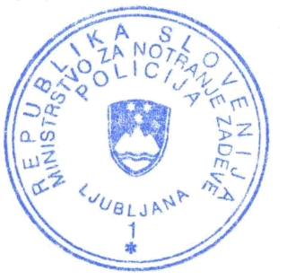
v. d. generalnega direktorja policije
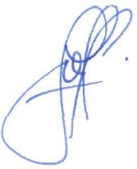
višji policijski svetnik

